75-летие Победы в Великой Отечественной войне 1941-1945 гг.

История России знала немало войн. Самая страшная, кровопролитная, самая определяющая для судеб мира - война 1941 - 1945 годов. Победа в Великой Отечественной войне явила всему миру не только мощь нашего оружия, но и мощь русского духа. Эта победа - определяющая веха в истории нашей страны и края.

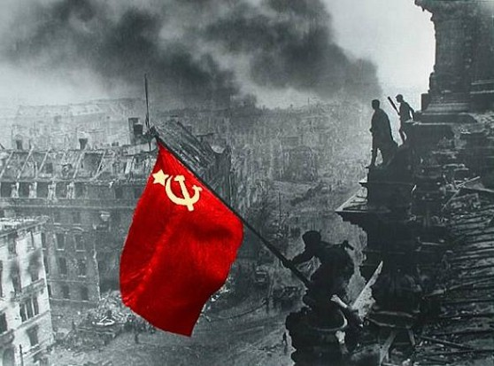

Семейные реликвии рассказывают

Мы не должны забывать, какой ценой была достигнута победа, какой ценой был сохранён мир, поколению стоит брать пример с ещё живых, и почитать уже ушедших от нас героев Великой Отечественной войны.
Они подарили всем нам будущее. А без знания прошлого, никогда не будет будущего.

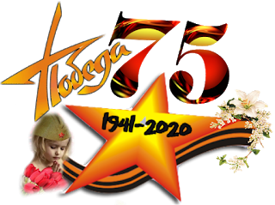

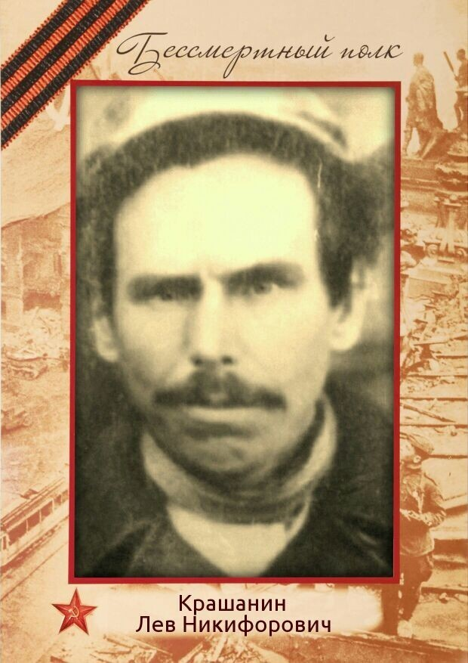

1895 – 1944гг.

Крашин Лев Никифорович
(Прапрадедушка Вити Федотова)

Родом из Д. Масали, Тюменской области, Упоровского района.

Воинская часть неизвестна. Лежал в Шадринском госпитале с ранением. Затем, сразу после выздоровления, ушёл на фронт и там погиб.
Писал домой письмо, к сожалению, оригинал утерян. Но, родственники помнят некоторые строки.

«Будет сильный бой: или будет грудь в медалях, или голова отлетит от плеч подале….
Письмо моё не рвите, берегите»

Похоронен в братской могиле,
в Смоленской области.

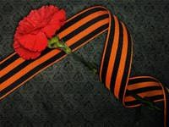

…Война…

Как горько это слово,
Какая подлая ты всё ж.

Тех, кто погиб, их не вернёшь,
Нечеловечна и сурова…

Дед до Победы не дожил,
Не видел праздничных салютов…

У вечного огня минута
Как память тех, кто жизнь сложил…

Красноармеец Федотов Виктор Михайлович
(прапрадедушка Вити Федотова)

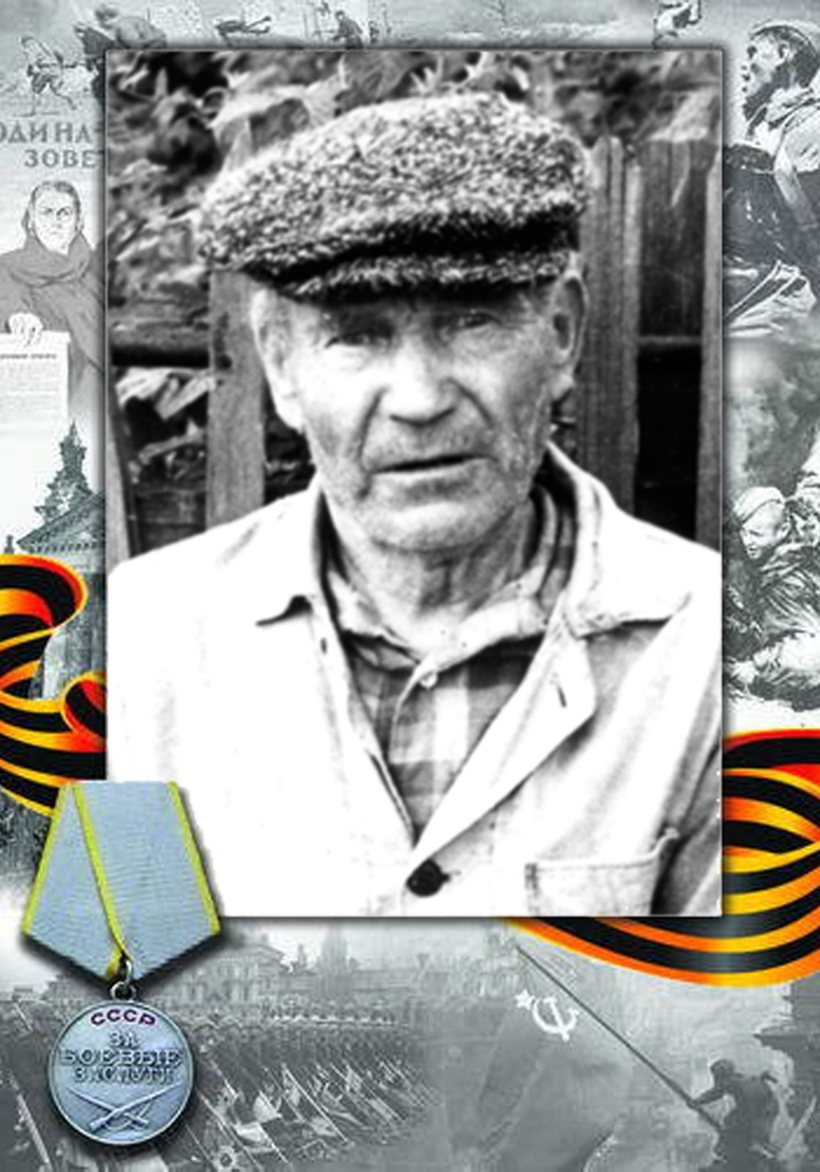

1906 – 1983гг.

Федотов Виктор Михайлович

Родом из Д. Емуртла, Тюменской области,
Упоровского района.

Проходил боевой путь в составе 2Украинского фронта (Воинская часть СЭГ 2566 ФЭП 30, 2УкрФ).

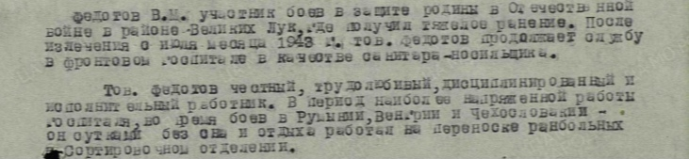

Награждён
Орденом «Отечественной войны 2 Степени»

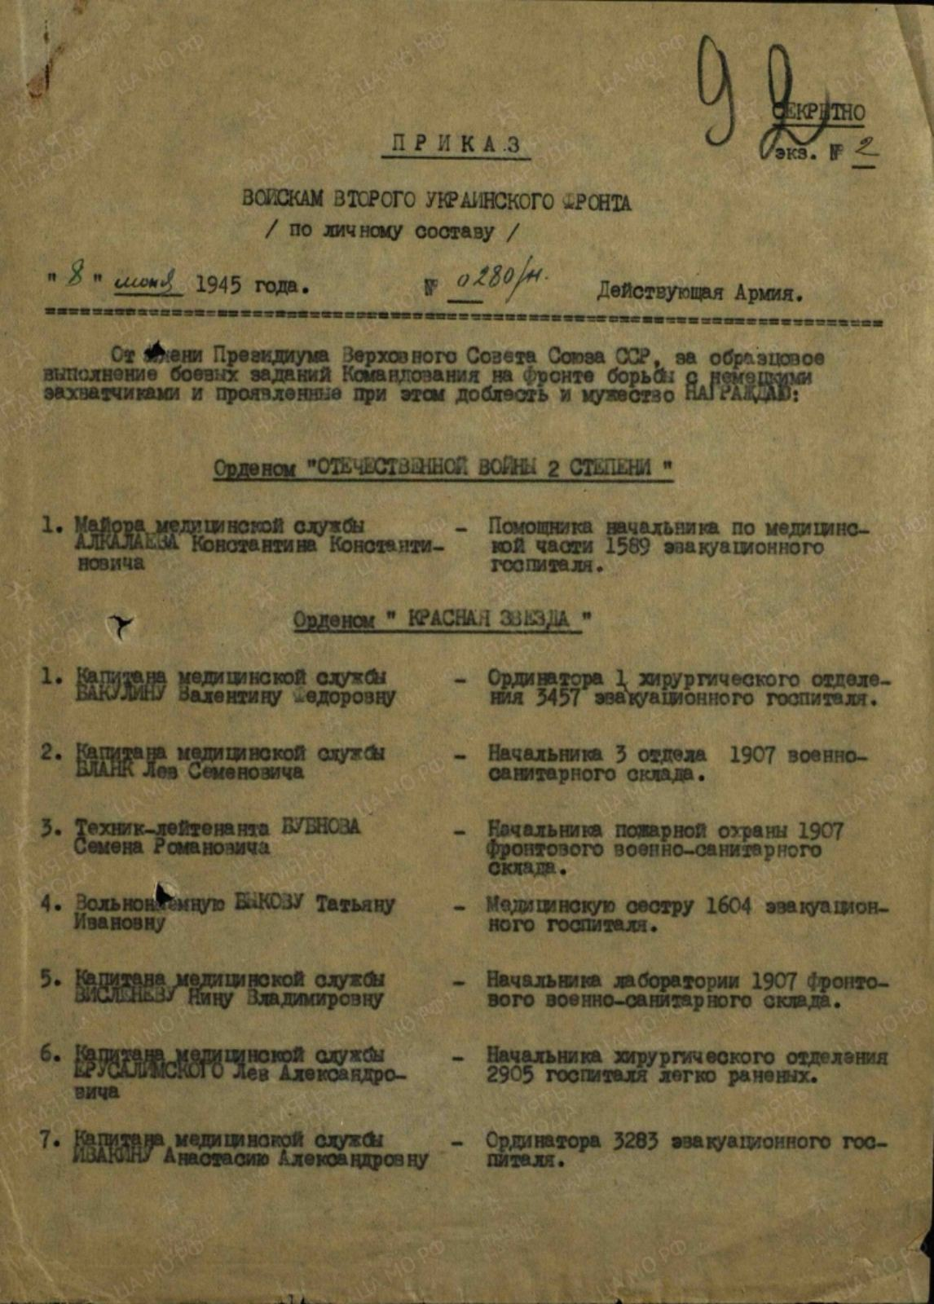

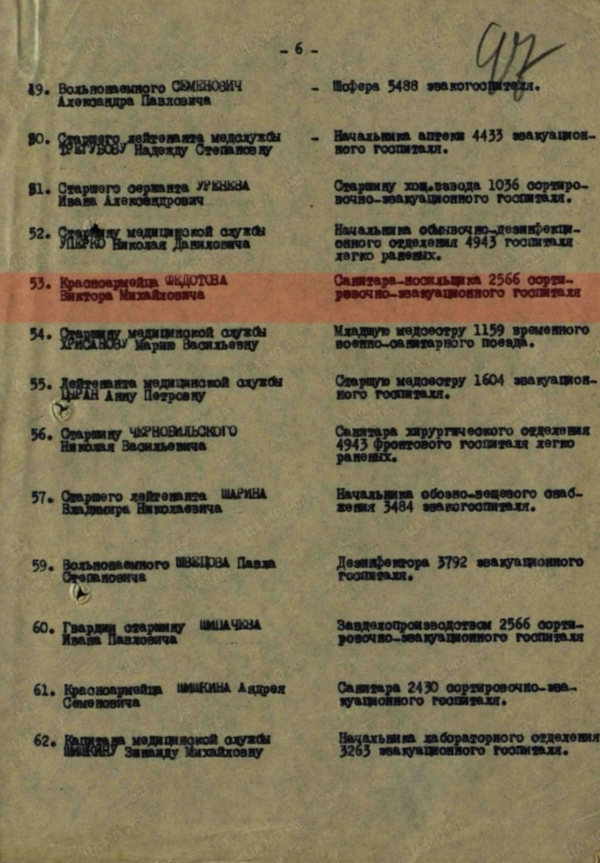

Был награждён медалью «За боевые заслуги»

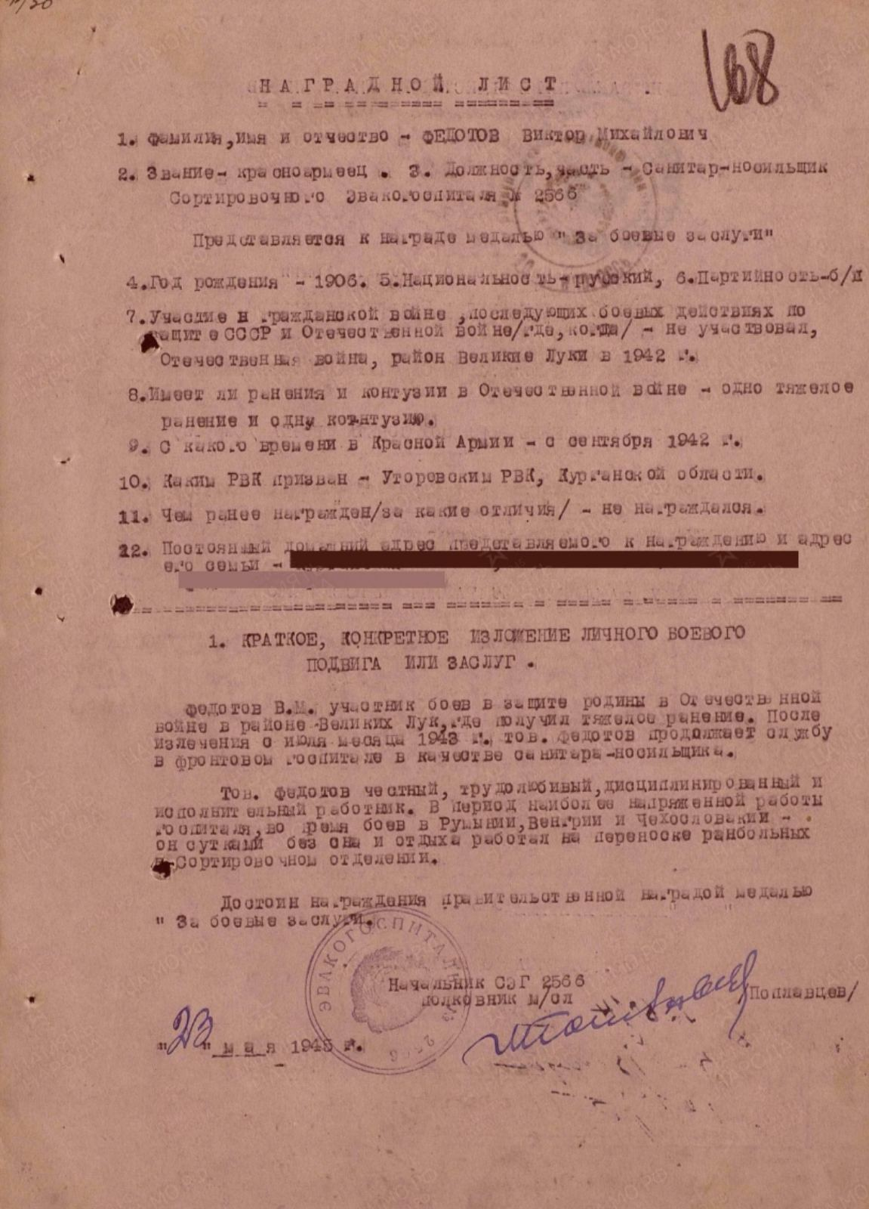

Ещё тогда нас не было на свете,
Когда с Победой вы домой пришли.
Солдаты Мая, слава вам навеки
От всей земли, от всей земли!

Петровский Родион Ефимович
(Прадедушка Юры Молодых)

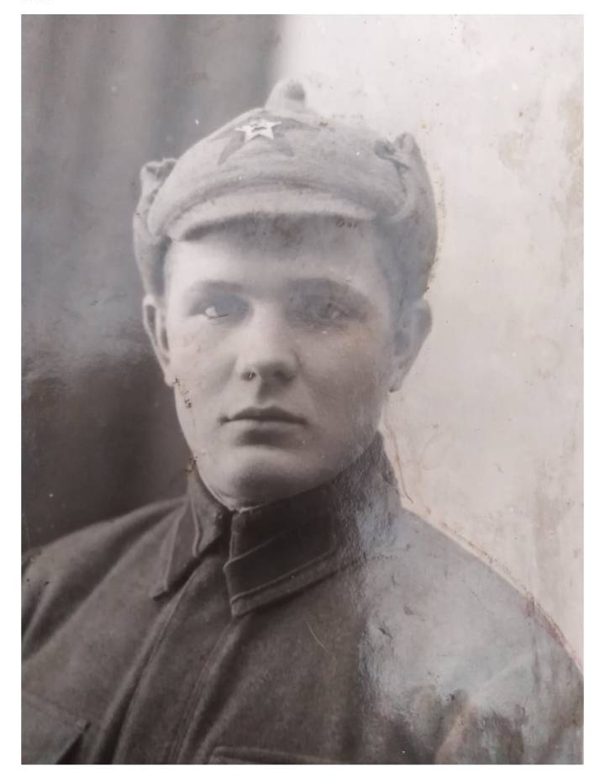

1914 – 1998гг.
Воевал во Втором Белорусском фронте.

Ещё тогда нас не было на свете,
Когда гремел салют из края в край.
Солдаты, подарили вы планете
Великий Май, победный Май!

«Я хочу, чтобы знали дети
Про Великую ту войну,
Когда прадеды их и деды
Защищали свою страну.
Если б не то поколение,
Что сражалось, себя не щадя,
То не было бы России,
А может, тебя и меня»

НИКТО НЕ ЗАБЫТ
«Никто не забыт и ничто не забыто» -
Горящая надпись на глыбе гранита.

Поблекшими листьями ветер играет
И снегом холодным венки засыпает.

Казанцев Иван Фёдорович
(Прадедушка Артура Зуган)

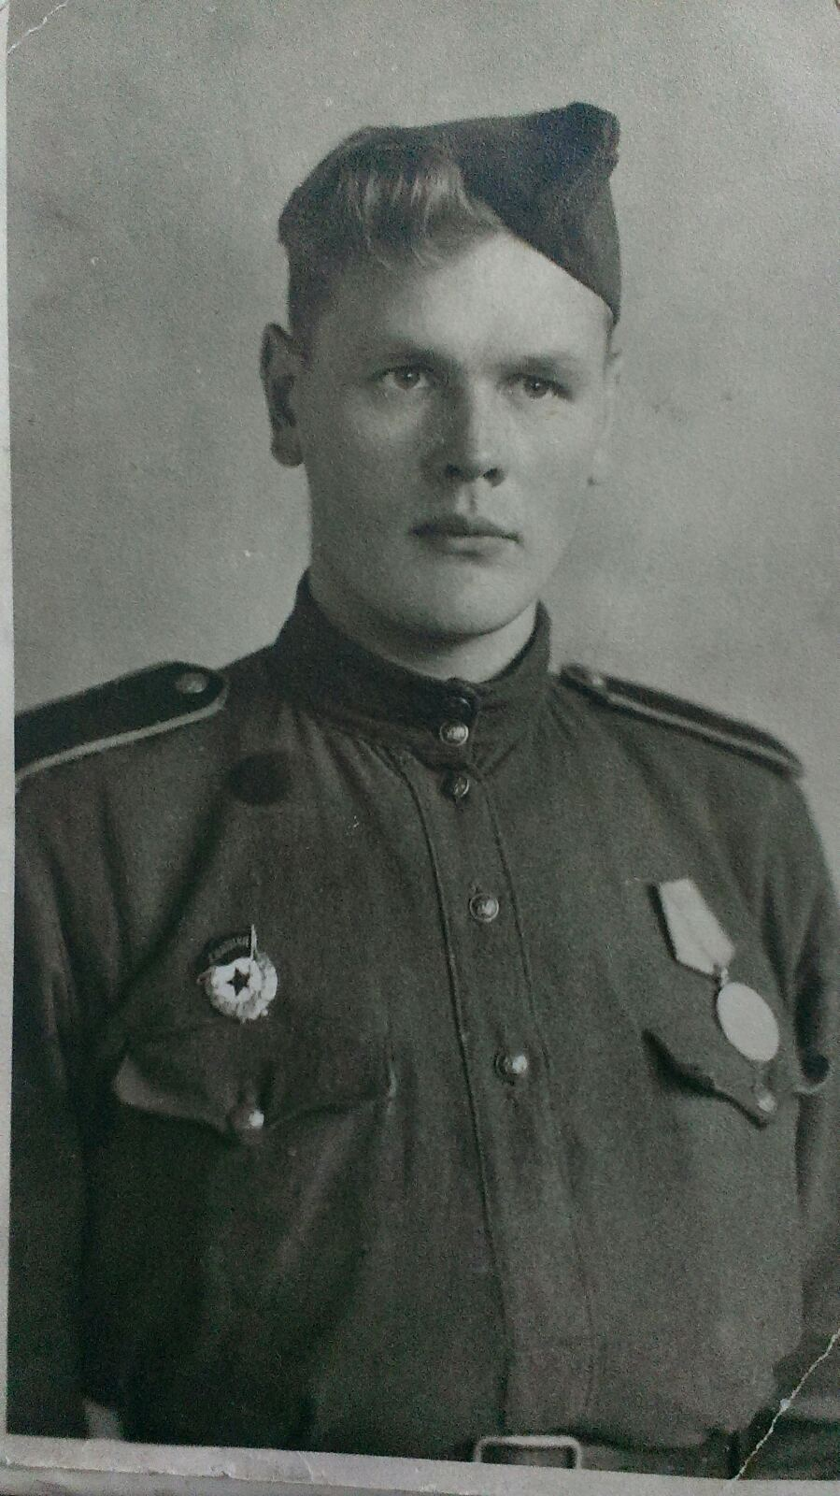
20.09.1922 – 10.08.2007гг.

Иван Фёдорович ушёл на фронт в 1941 году.
Ему тогда было 19 лет.

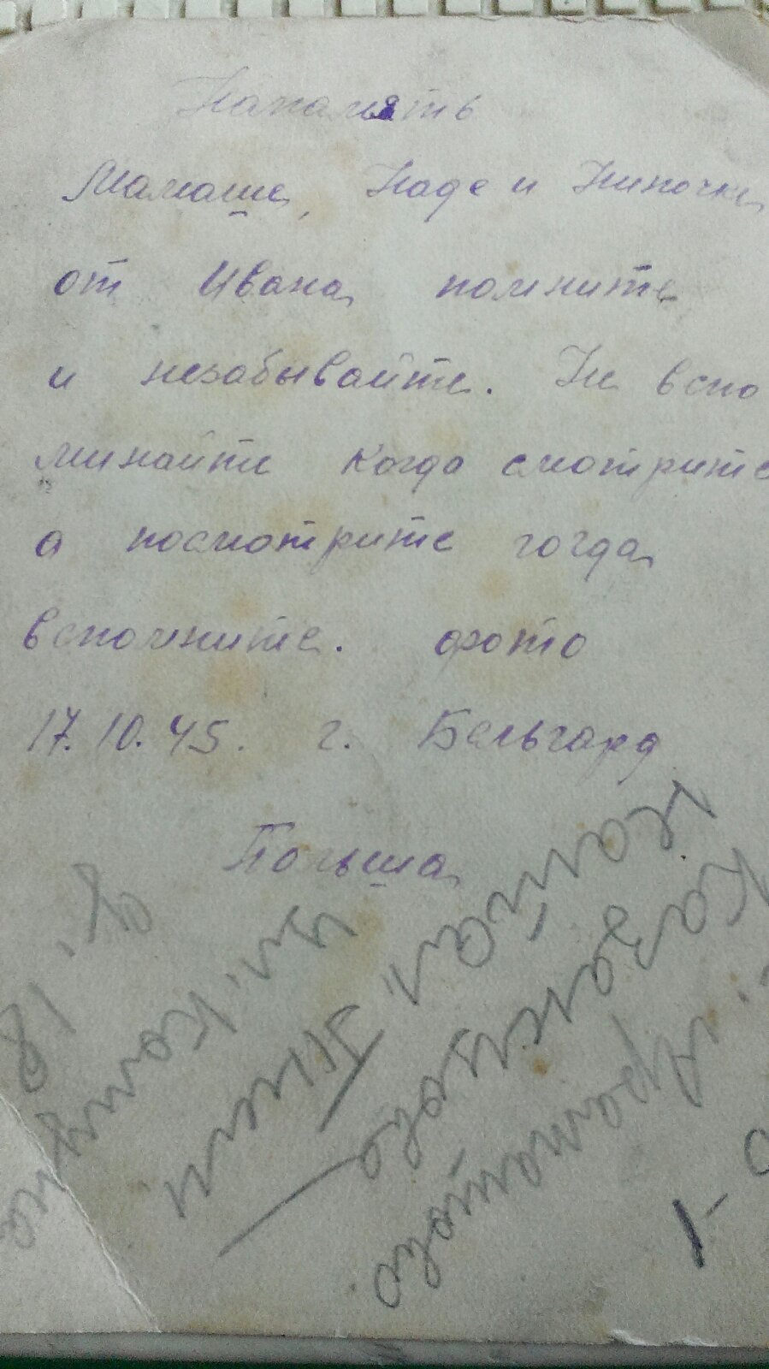
Письмо с фронта
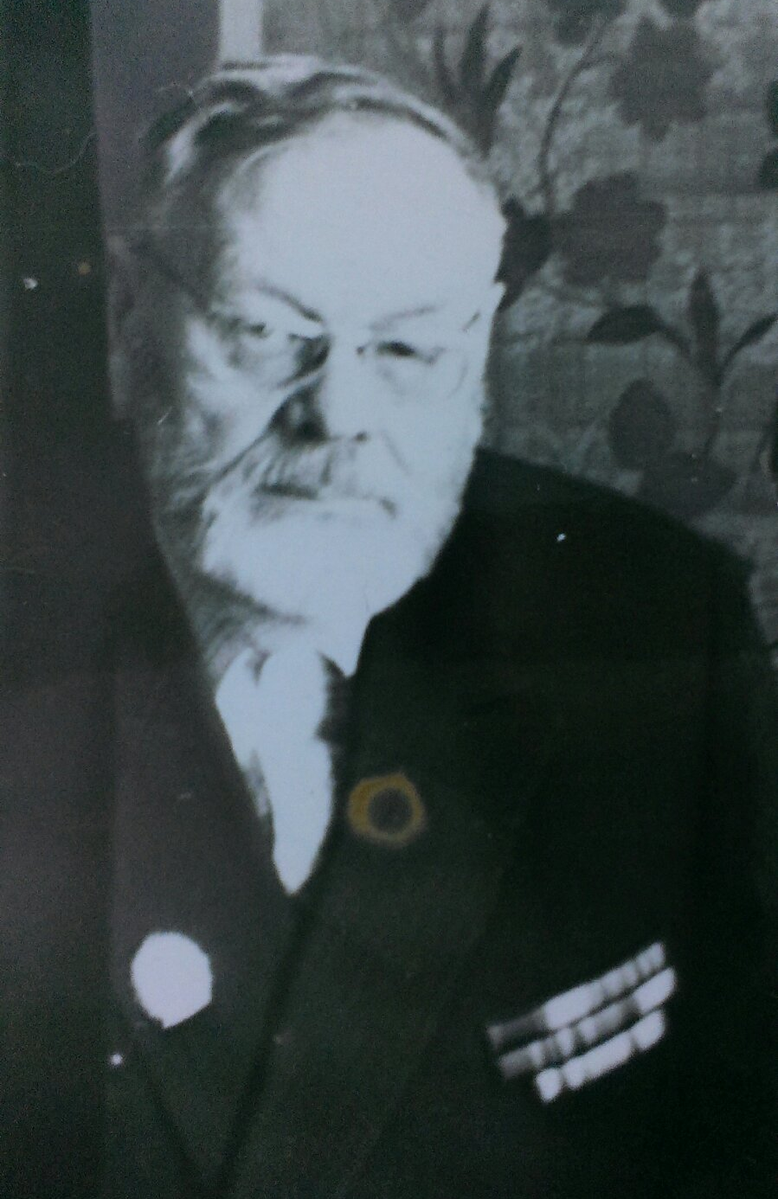
Иван Фёдорович ушёл на фронт в 1941 году.
Ему тогда было 19 лет.

Иван Фёдорович
послевоенное время работал в обкоме К.П.Р.Ф.

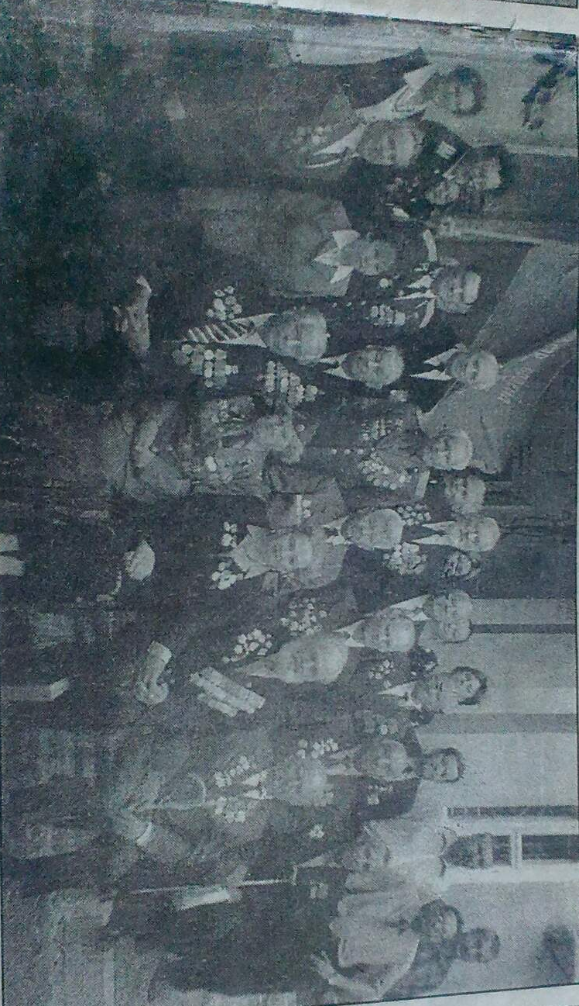
Ветераны в обкоме К.П.Р.Ф.

Ещё тогда нас не было на свете,
Когда в военной буре огневой,
Судьбу решая будущих столетий,
Вы бой вели, священный бой!

Петров Сергей Николаевич

(Прапрапрадедушка Артёма Довгалец)

1927г.р. (город Миасс)

Со слов прадедушки Артёма
Петрова Николая Сергеевича
«Шёл 1944 год, мне было 17 лет. Привезли в учебные лагеря под Уфой. Через 6 месяцев нас должны были перебросить на Запад, на фронт. Но, не успели пройти и полгода, как война закончилась. Нас отправили на Восток, где шла русско-японская война.
Привезли нас в Монголию, от туда в Манчжурию, и все эти расстояния шли пешком.
Уже 3 августа подошли к границе с Китаем, где стояла миллионная японская армия.
Мы, пехотинцы, шли с монгольского направления, а американцы наступали со стороны Японии, с Дальнего Востока их поддерживали наша авиация и военный флот.
Местное население встречало нас, как освободителей.
У меня так сложилось, что в 1904 году в Китае служил мой дед Максим. А, спустя 40 лет, и меня забросила война в эти края. Бывает же такое!
Ровно через месяц, 3 сентября, Китай был освобождён.
Но я остался там, и служил ещё 6 лет, до1951 года.
Потом вернулся в родной Казахстан, Миасс».

Удивительно!!!
Читая высказывания ветеранов, понимаешь,
Что они помнят, и называют точные даты событий на войне….
Помнят месяц, день, час, и, наверное, даже секунды!...

Артём Довгалец и его мама Анастасия

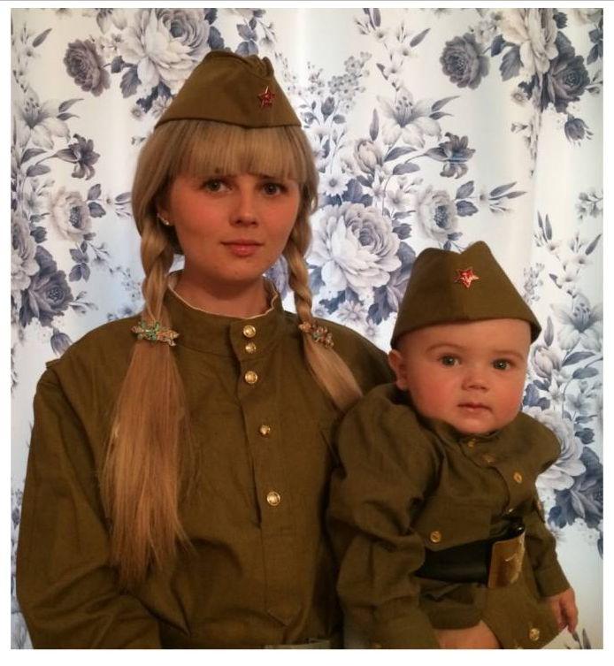

Так живи, мой внучек,
и войны не знай,
Каждый год с Победой
пусть приходит Май!
Улыбайся солнцу, весело играй,
Но что было с нами, ты не забывай!

Во имя высшей справедливости,
Во имя гордого будущего
России,

Нельзя допустить, чтобы
Великая Отечественная война

Стала для потомков
«Неизвестной войной»

Желудков Юрий Демьянович

(Прапрадед Максима Калаева)

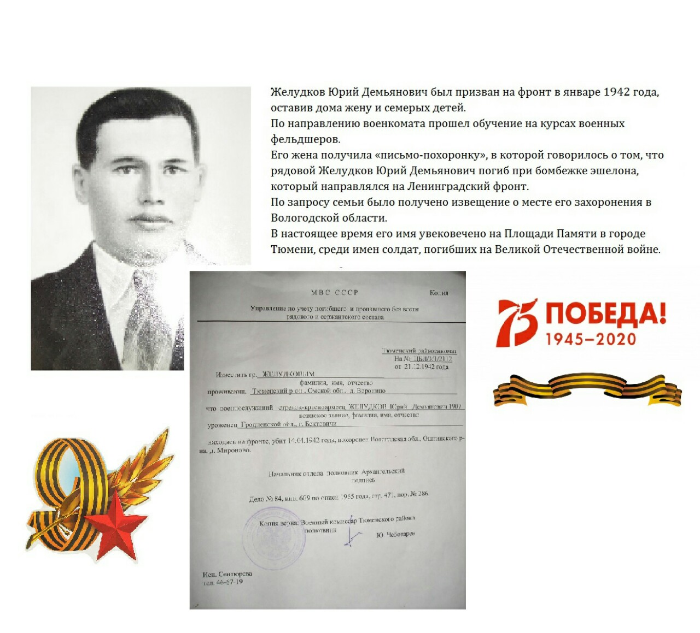

Спасибо деду за Победу!

Благодарим, солдаты, вас
За жизнь, за детство и весну,
За тишину,
За мирный дом,
За мир, в котором мы живём!

Бороненков Пётр Агеевич

(Прапрадедушка Юры Ильина)

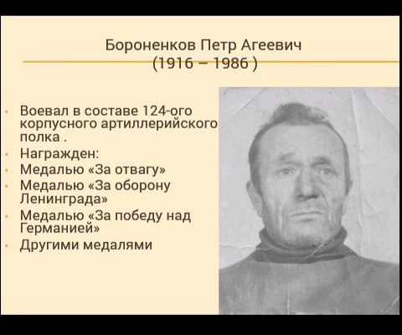

Прошёл всю войну. Получил ранение в ногу.
В 1986 году умер от инсульта.
О войне не любил говорить….
Плакал, когда вспоминал пережитый ужас!!!

«Никто не забыт и ничто не забыто» -
Горящая надпись на глыбе гранита.
И, словно огонь, у подножья – гвоздика.
Никто не забыт и ничто не забыто!

Лазукин Фёдор Яковлевич

(Прапрадедушка Юры Ильина)

1912 – 2014гг.

История, которую знают родственники.

«Взорвалась мина, я оказался в яме. Открываю один глаз, и слышу, как надо мной разговаривают немцы.
Я притворился мёртвым, меня не заметили.
Потом меня отключило. Очнулся в госпитале.
Все мои товарищи мертвы…»

Май.

Россия.

Цветёт весна.

Отгремела давно война.
И сегодня у братских могил
Вспомним тех, кто нам жизнь сохранил.

Бизин Яков Павлович - сержант

(Прадедушка Амилии Тарановой)

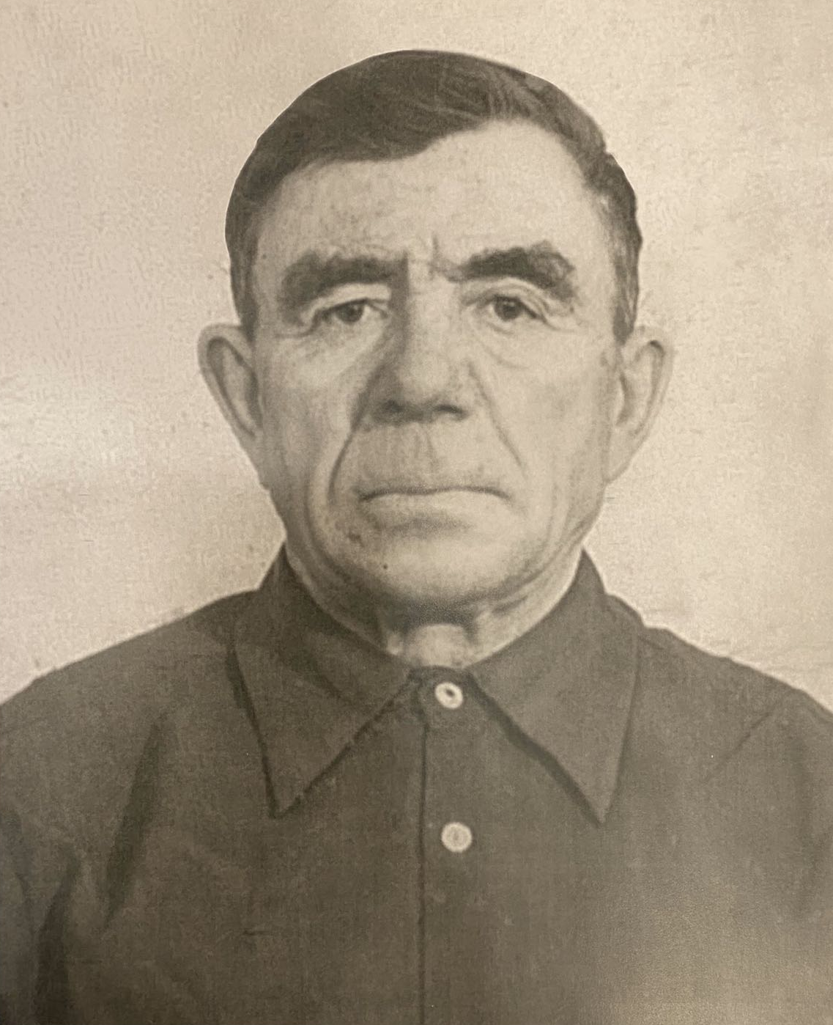

13.05.1914 – 08.01.1980 гг.

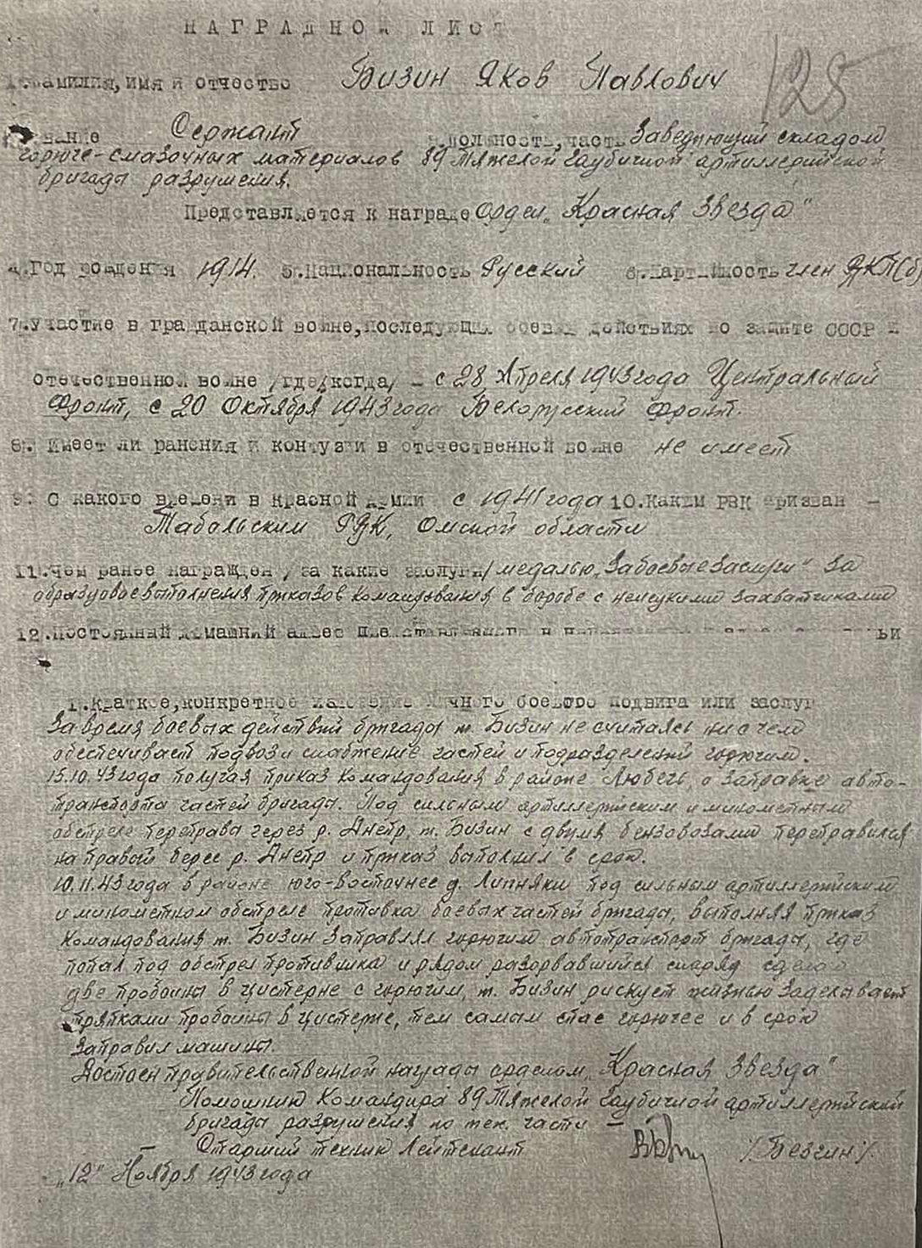
Его награды

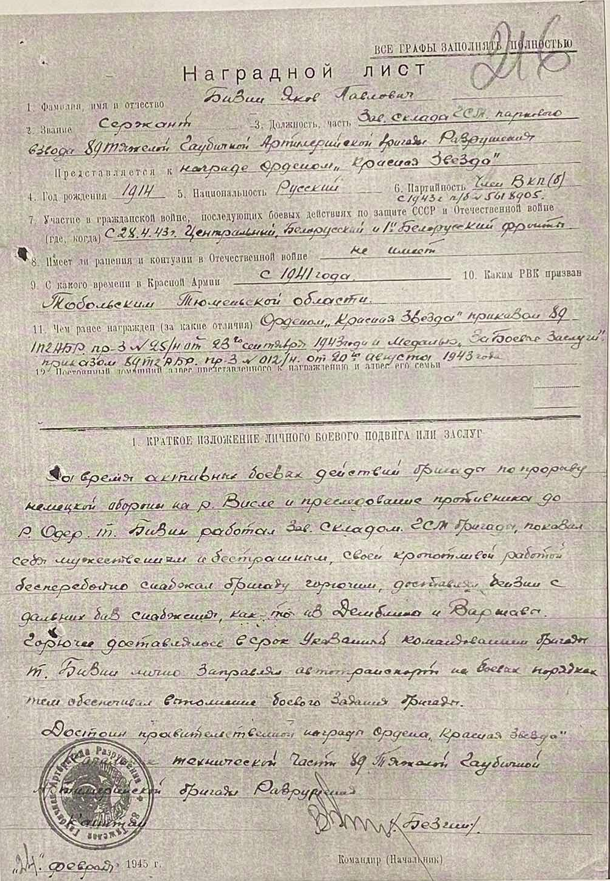

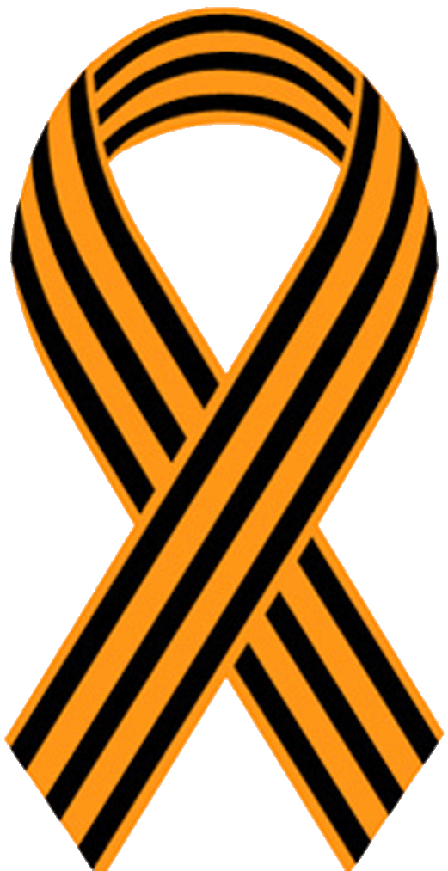

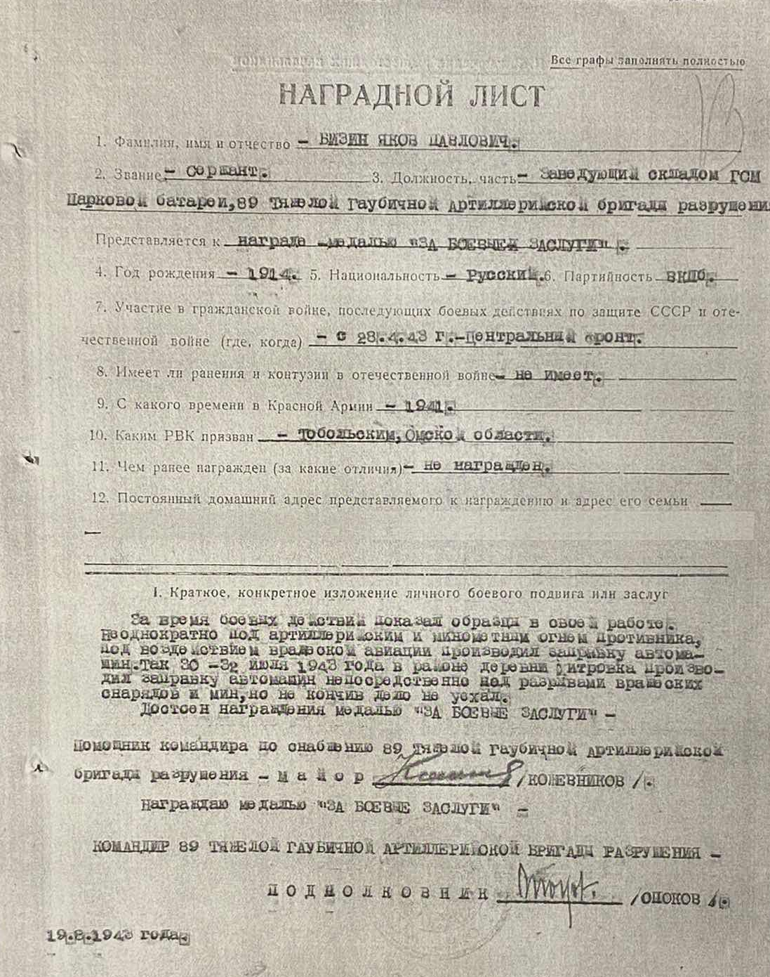

Мы будем помнить ветеранов,
Мы не забудем никогда
Их жертвы, подвиги и раны,
Победу!
Помни вся страна!

Нам нужен мир!!!

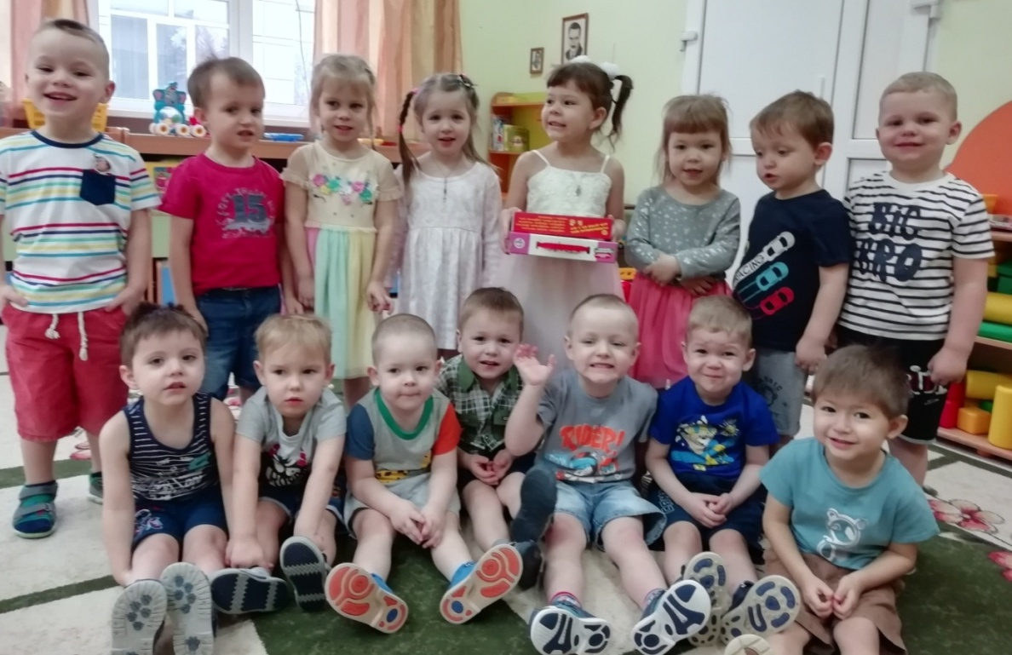

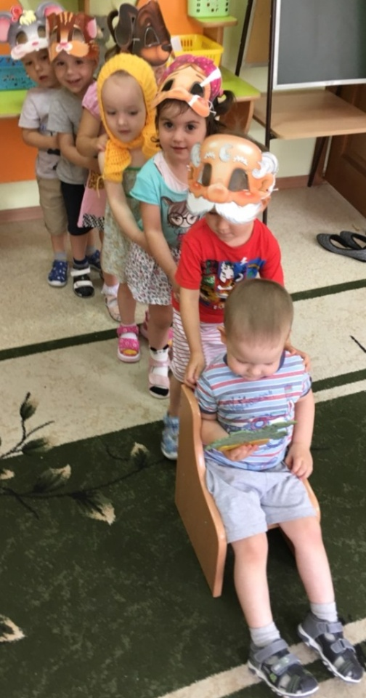
Должны смеяться дети
И в мирном мире жить!

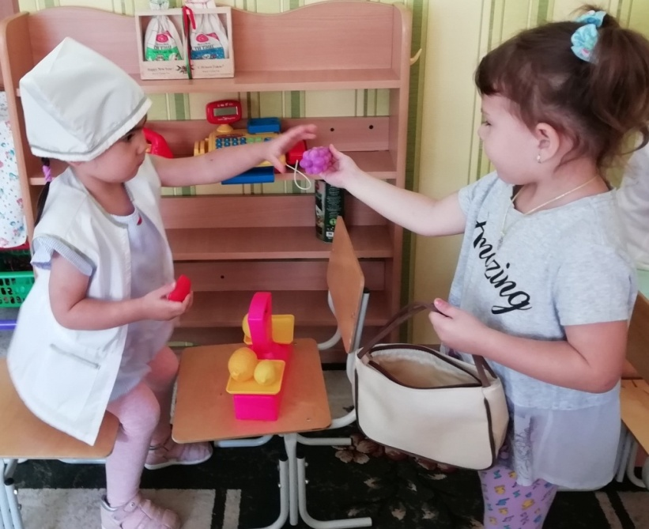

Группа «Колокольчик»

